PONIEDZIAŁEK 18.05.2020r.
- „Przygody skrzata Borówki” - film edukacyjny o roślinności i mieszkańcach łąki.

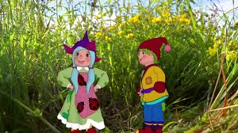
https://youtu.be/LKLf5EN1Ff4
- Rozmowa na temat filmu.
- Gdzie Koniczynka zaprosiła skrzata Borówkę?
- Jakie rośliny można zobaczyć na łące?
- Kto mieszka na łące?
- Zabawy z wykorzystaniem wiersza W. Ścisłowskiego „Wiosenna łąka”.
Dzieci powtarzają za rodzicem tekst w różnym tempie – szybko, wolno, coraz szybciej, coraz wolniej oraz z różną intonacją: wesoło, smutno, ze złością, ze strachem.
Wiosenna łąka w barwach tonie,
Motyle zawsze lecą do niej,
A ona nawet nie wie o tym,
Że bez niej żyć nie może motyl.
- Zabawa ruchowa „ Motyle i kwiaty”.
Przy dźwięku grzechotki dziecko-motyl fruwa nad łąką. Gdy usłyszy inny dźwięk
(np. bębenek, uderzanie ręką o stół itp.) siadają na kwiatach (krążek, kartka, ręcznik)
i pożywiają się nektarem. Ponowne dźwięki są sygnałem do ponownego fruwania nad łąką.
- Zabawa „Barwy motyla”.
Rodzic podaje kolor motyla, a dziecko fruwając jak motylek szuka jak najwięcej przedmiotów w tym kolorze.
- Rozwiązywanie zagadek słownych „Na wiosennej łące”.
W czarne kropeczki spódniczkę ma
siada na trawie panienka ta. /biedronka/
Lekko unoszą się nad łąką, gdy tylko zaświeci słonko
mają skrzydła kolorowe i małe czułki na głowie. /motyle/
Ledwie błyśnie słońce złote, słychać brzęk wesoły
to dla dzieci robią miodek pracowite… /pszczoły/
Dźwigam dom na grzbiecie, mam malutkie rogi
Chodzę bardzo wolno, czasem w poprzek drogi. /ślimak/

Skacząc po łące, szybko uciekam,
gdy dziób bociana ujrzę z daleka. /żaba/

WTOREK 19.05.2020r.

„Bocian” - kropeczki wylep plasteliną.
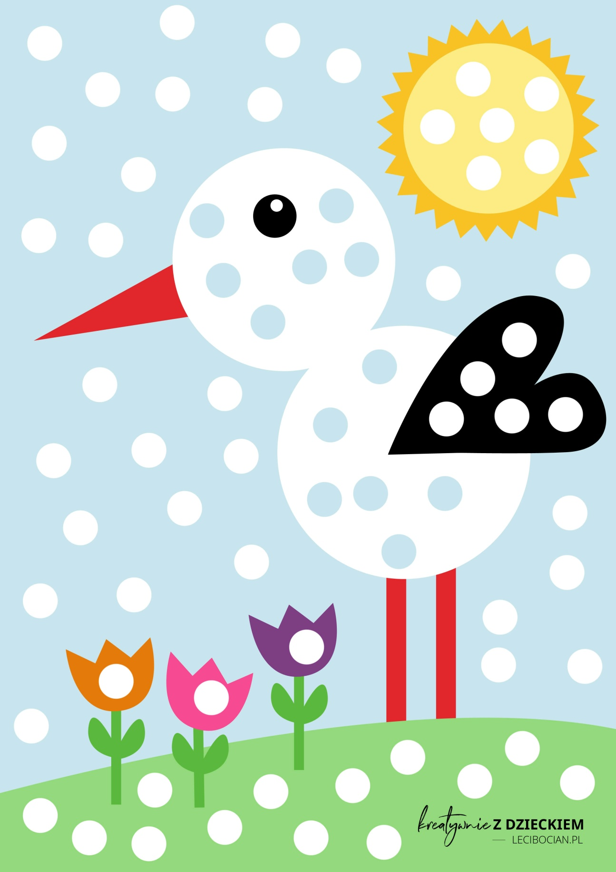
- Zabawa logopedyczno – ruchowa „Bocian”
W tej zabawie dzieci chodzą dostojnie jak bociany klekocąc, na hasło rodzica próbują stanąć na jednej nodze, można raz na jednej raz na drugiej, możemy również liczyć czas najpierw 2s. i idziemy dalej, stopniowo możemy wydłużać: 5s., 10s., nie przesadzamy, żeby dzieci miały poczucie sukcesu
- Zabawa ruchowa „Barwy motyla”.
Rodzic podaje kolor motyla, a dziecko fruwając jak motylek szuka jak najwięcej przedmiotów w tym kolorze.

ŚRODA 20.05.2020r.
- Policz zwierzęta każdego rodzaju i narysuj w tabeli
odpowiednią liczbę kresek.
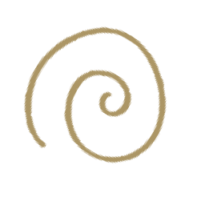
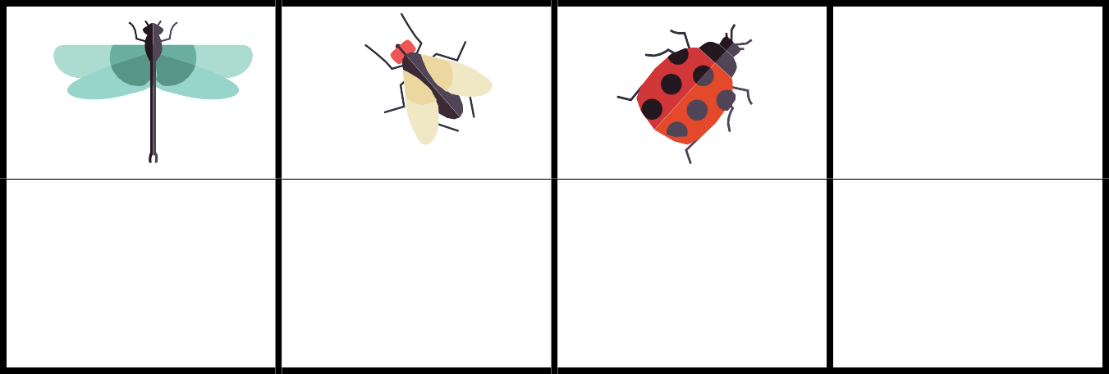

Źródło: https//panimonia.pl

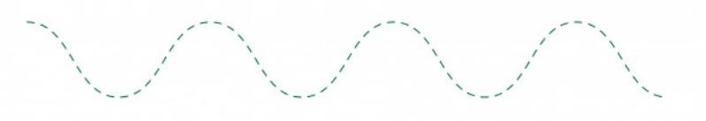

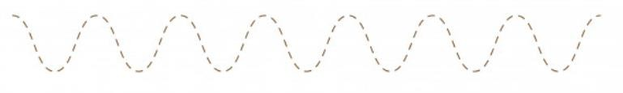

Źródło: https//panimonia.pl

CZWARTEK 21.05.2020r.
1. ,,Pszczółka mała” – słuchanie piosenki
https://chomikuj.pl/chomikania86/Piosenki+do+rysowania/62+Ma*c5*82a+pszcz*c3*b3*c5*82ka,1983330523.mp3(audio)
Bzyk, bzyk, bzyk, pszczółka mała,
bzyk, bzyk , bzyk, miód zbierała.
Bzyk, bzyk, bzyk, do dzbanuszka,
bzyk, bzyk, bzyk, na kwiatuszkach.

Bzyk, bzyk, bzyk, odleciała
I do ula w dzbanku miód zabrała.
Bzyk, bzyk, bzyk, w ulu pszczółki
mają teraz miodu pełne półki.

2. Rozmowa na temat piosenki.
- O czym jest mowa w piosence?
- Jaka jest pszczółka?
- Co ona robiła?
- Do jakiego naczynia zbierała miód?
- Dokąd poleciała z miodem?
- Ile miodu jest teraz w ulu?

3. Zabawa w rymy.
Spróbujcie utworzyć rym do słów, np. pszczółki – półki, dzbanuszek – kwiatuszek, mała – zebrała, miody – lody itp.

4. Zabawa rytmiczna „Pszczółki do ula”.
Dzieci – pszczółki latają w różnych kierunkach, w rytmie wystukiwanym na tamburynie. Podczas przerwy w grze zatrzymują się i rytmicznie klaszczą w ręce, powtarzając tekst: Pszczółki nektar pozbierały i do ula poleciały.

5.Zabawa ruchowa przy piosence ,,Pszczoły”.
https://youtu.be/Noqzqb1nxQA
Teraz zabawimy się w pszczółki, które zanoszą swój nektar do ula. Pszczółki są delikatne i bardzo leciutko się poruszają. Spróbujcie również tak delikatnie pofruwać i co jakiś czas przykucnąć naśladując zbieranie nektaru. Następnie wracajcie do jednego miejsca, które wybierzecie na ul. Może to być obręcz od hula hop lub kolorowa wstążka ułożona w koło. Powtórzcie swoją wyprawę po nektar kilka razy. (Zaproście do zabawy mamę lub rodzeństwo.) Jeśli się Wam uda naśladujcie bzykanie pszczoły… .bzy, bzy, bzy ….
6. Zabawa logopedyczna „Małe pszczółki”.
Naśladujcie oblizywanie się od ucha do ucha,
- zlizywanie miodu z górnej wargi, z dolnej, spod nosa i brody.

7. Doprowadź pszczoły do ula.

7. Jeśli chcecie dowiedzieć się czegoś więcej o pszczołach, zachęcam do obejrzenia ciekawego filmiku pt: ,,Z kamerą wśród pszczół”.
https://youtu.be/PX8JKShqt9c

PIĄTEK 22.05.2020r.
1.Słuchanie wiersza M.Buczkówny "Rano na łące".

Słońce
Na łące
wszyscy pracują od samego ranka:
Pszczoła we wnętrzu rumianka
odkurza żółty dywanik
ze złotego pyłu.
Mrówki – ścieżkę oczyściły
Aż świeci każde ziarnko piasku.
Motyl skrzydełkami otrzepuje krople rosy
z koniczyny.
Osy – polerują listki jaskrów,
Aż oczy bolą od blasku!

2.Rozmowa na temat wiersza:
-jakie zwierzątka wystąpiły w wierszu?
-gdzie te zwierzęta były, w jakim miejscu?
-co robiła pszczółka?
-co robiły mrówki?
-co robił motylek?
-co robiły osy?
3. Zabawa "Prawda czy fałsz". Rodzic mówi zdania o łące a dzieci określają ich logiczność: prawda – podnoszą rączkę do góry, bądź klaszczą (jak uzgodnicie między sobą); fałsz – kładą rączki na kolanach.
- Na łące rośnie wysoka trawa, a w niej są biedronki, koniki polne, motyle.
- Pszczoły zbierają nektar z kwiatów i robią z nich lizaki.
- Wiosną na łące dzieci lepią bałwana.
- Po łące przechadza się bocian i szuka żabek na śniadanie.
- A żabki chowają się przed nim w trawie i wołają kra, kra.
- Wiosną jest dużo zieleni i świat wygląda pięknie.
- Teraz jest wiosna.
4. „Żabki i owad” – labirynt (karta pracy).
Doprowadź żabki do ukrytego owada. Właściwą drogę pokaż paluszkiem a następnie zaznacz kredką.

5.Pokoloruj według wzoru.
Źródło: https//panimonia.pl

*Dla chętnych – praca plastyczna – „Motylki”, malowanie rękoma za pomocą farb. Proszę pomalować dzieciom dłonie, bądź wylać farbę na kartkę i “umazać w tej farbie rączki, po czym pomóc im odbić skrzydełka motylka na papierze. Tak powstałym motylkom możemy domalować czółka a jeżeli przeschną, nawet troszkę udekorować. W przedszkolu byśmy zrobili je na kolorowych kartkach, jesli macie takie w domu możecie spróbować Kto zrobi bardzo proszę się pochwalić pięknym motylem

